МУНИЦИПАЛЬНОЕ БЮДЖЕТНОЕ ДОШКОЛЬНОЕ ОБРАЗОВАТЕЛЬНОЕ УЧРЕЖДЕНИЕ КОМБИНИРОВАННОГО ВИДА ДЕТСКИЙ САД №22 «ЗЕМЛЯНИЧКА»

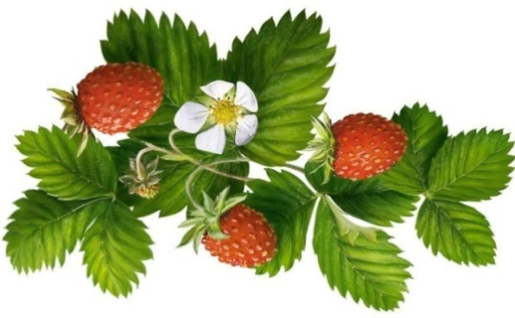

Беседа на тему: «Городской округ Мытищи»

с детьми средней группы

(группа №5)

Образовательные области: Социально - коммуникативная, познавательно – речевая.

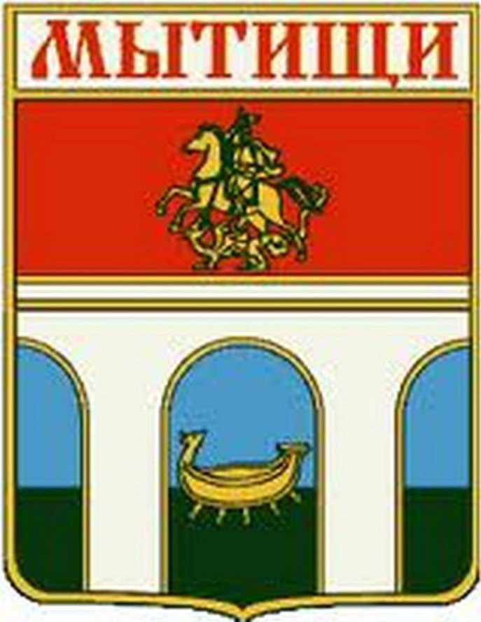

Подготовила воспитатель:

Самусенко Е.Р.

31 августа, 2020г.

**Цель:** Расширять знания детей о своем городе – Мытищи, воспитывать любовь к своему городу.

**Задачи:**Закрепить знания детей об основных достопримечательностях города: Дворец Культуры, Парк отдыха, Ледовый Дворец, Городской Детский кукольный театр и др.;

Воспитывать чувство гордости за Мытищи, любовь к родному городу, бережное отношение к природе и памятным местам города;

Обогащать словарный запас у дошкольников по данной теме;

Развивать диалогическую речь у дошкольника.

**Оборудование:** Альбом с красочными картинками, на которых изображены достопримечательности города Мытищи.

**Ход:**

1. **Вводная часть:**

Воспитатель:   Много мам живет на свете,

                        Всей душой их любят дети,

                        Только мама есть одна,

                        Всех дороже мне она!

                        Кто она? Отвечу я:

                        Родная мамочка моя!

**Вопрос:** Какая мамочка? – Родная!

Давайте повторим нежно и ласково: «родная мамочка»

А как вы понимаете значение слова родная?

***Мытищи.***

*Город мой опоясан цветами.*

*Храмы, речка. Над нею – мосты.*

*Символ вечной любви – рядом с нами.*

*Здесь сбываются наши мечты.*

*Красота у ДК – поражает!*

*И величие дышит во всем!*

*Пусть Мытищи всегда побеждают!*

*Хорошеют пускай с каждым днем!*

1. **Основная часть:**

Сегодня я расскажу вам о нашем любимом городе, и покажу его достопримечательности.

1. Город Мытищи – наша малая родина. Наш родной город. На этой фотографии вы видите башню с часами.

- Эта башня находится над зданием Администрации города Мытищи. Там работают люди, которые решают проблемы нашего города, заботятся о людях.

Там работает и глава нашего города.

2. Что это? *(Ледовый дворец!)*

- Дети туда ходят заниматься хоккеем или фигурным катанием!

3. А это наш парк! Мы там гуляем! Там есть красивые фонтаны!

 - Мытищинский парк культуры и отдыха – любимое место отдыха горожан, особенно детей.

4. А фото внизу, что это? *(А это наш вокзал!)*

5. Это наш храм Рождества Христова, который находится в центре города

(А я туда в воскресную школу хожу!)

6. Узнаёте эти фото? *(Здесь обычно бурные эмоции детей, рассказывающих о том, что они видели в театрах, когда туда ходили)*

- Да, ребята это наши любимые театры. Наверху фотография кукольного театра...

*(Огниво!)*

- А внизу... *(Театр ФЭСТ!)*

7. Перед вами… *(Дворец Культуры! Я туда хожу на танцы. Я на рисование. Я в хор! Я там занимаюсь карате!)*

- Во Дворце культуры не только разные кружки и студии, там часто проходят концерты, вечера встреч, и конечно же любимая Новогодняя Елка. Были там на елке? *(Да!)*

8. Рядом с Дворцом Культуры находится памятник и вечный огонь. Это дань уважения землякам - мытищинцам, защитившим нашу Родину от врагов. Мы чтим их память, как каждый год в мае, мы приносим цветы к памятнику в знак уважения к тем, кто дал нам свободу.

- Вот такой он красивый, спортивный, творческий и современный наш любимый город Мытищи.

9. В память Мытищинского водопровода у нас в городе установлен памятник Мытищинскому водопроводу.

**Физкультминутка:** « К речке быстрой».

К речке быстрой мы спустились, (Шагаем на месте.)  
Наклонились и умылись. (Наклоны вперед, руки на поясе.)  
Раз, два, три, четыре, (Хлопаем в ладоши.)  
Вот как славно освежились. (Встряхиваем руками.)  
Делать так руками нужно:  
Вместе — раз, это брасс. (Круги двумя руками вперед.)  
Одной, другой — это кроль. (Круги руками вперед поочередно.)  
Все, как один, плывем как дельфин. (Прыжки на месте.)  
Вышли на берег крутой (Шагаем на месте.)

1. **Заключительная часть.**

- В каком городе мы с вами живём?

- С какими достопримечательностями познакомились?

